CAR FREE DAY DAN PASAR MINGGU KERJO (SARMIJO)
23 OKTOBER 2022

Minggu, 23 Oktober 2022

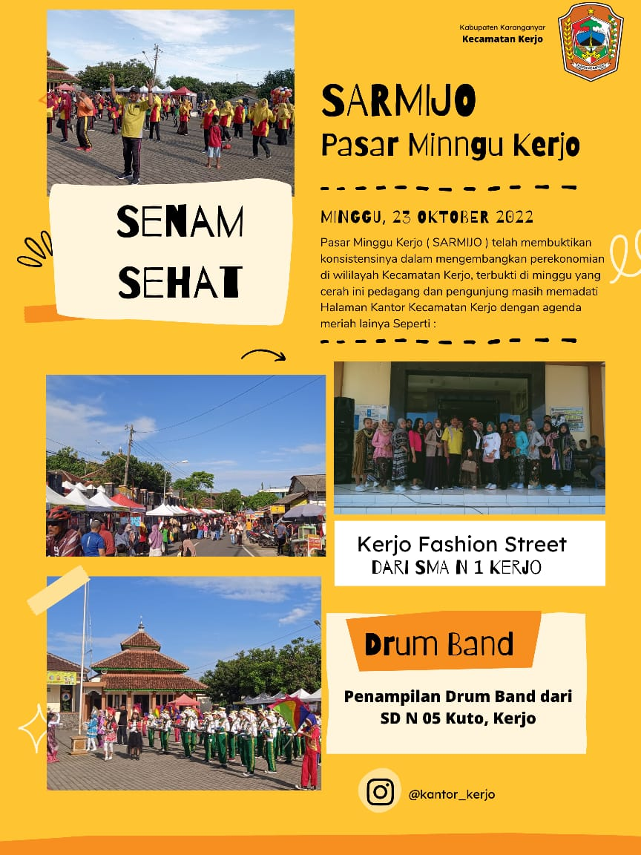
Pasar Minggu Kerjo (SARMIJO) kembali menjadi bukti konsistensi Pemerintah Kecamatan Kerjo dalam membantu perekonomian warga khususnya di wilayah Kecamatan Kerjo. Giat SARMIJO hari ini meliputi senam sehat bersama, Kerjo Fashion Street dan Drum Band dari SDN 05 Desa Kuto Kecamatan Kerjo serta dipadati oleh masyarakat dari beberapa daerah tak hanya di wilayah kecamatan Kerjo saja, tapi beberapa daerah sekitar Kecamatan Kerjo. Semoga usaha dan ikhtiar kita bersama ini membawa dampak baik ke masyarakat yang lebih luas kembali.

